Unser Universum

Galaxienhaufen Abell 370
Materie ordnet sich in immer größer werdenden Struktu- ren : So bilden Galaxien Galaxienhaufen, diese wieder Galaxiensuperhaufen, ...?
Dieser Galaxienhaufen Abell 370 ist ca. 5 Milliarden Lichtjahre entfernt und befindet sich im Sternbild Walfisch. Die Bildmitte enthält eine große Zahl von Galaxien - die meisten vom elliptischen Typ, also ohne Spiralstruktur. Die beiden überbelichteten Objekte nahe dem rechten und linken Rand sind Vordergrundsterne in unserer Milchstraße.
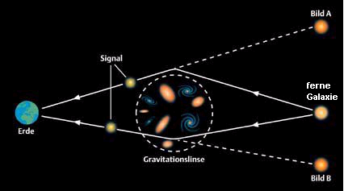Das Bedeutendste dieses Bildes ist der Lichtbogen unten. Die beiden hellsten Galaxien über dem Bogen sind die massereichsten des Haufens und verursachen den Großteil des „Gravitationslinseneffekts“. Das Licht des Bogens kommt nämlich von sehr weit dahinter liegenden Galaxien, deren Licht durch Anziehungskraft abgelenkt und in unsere Richtung (wie durch eine Linse) gebündelt wird.
Aus der exakten Gestalt des Gravitationsbogens kann man die Masse des Haufens ermitteln.
Entfernungsbestimmung:
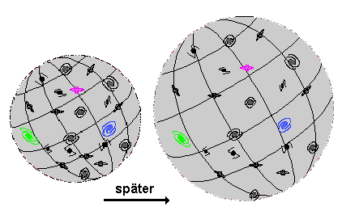Zerlegt man das Licht der Abell-Galaxien in seine Spektralfarben, stellt man Rotverschiebung fest, d.h. das Licht kommt mit längerer Wellenlänge an, als es abgestrahlt wurde. Die Ursache ist die Fluchtbewegung der Galaxien.
Wegen der Expansion des ganzen Weltalls fliehen alle fernen Galaxien vor uns!
Je größer die Entfernung, desto größer ist auch die Fluchtgeschwindigkeit.
Damit erhalten wir nun die Entfernung von Abell 370: Aus der gemessenen dreifachen Lichtwellenlänge folgert man eine Fluchtgeschwindigkeit von etwa 120 Mio. ^{km}/_{s} (37% der Lichtgeschwindigkeit!). Das führt zu der Entfernung von ca. 5 Mrd. Lj.
Das Licht im Gravitationsbogen kommt ebenso feststellbar aus etwa doppelter Entfernung. Damit blicken wir hier 10 Mrd. Lichtjahre weit in den Raum oder 10 Mrd. Jahre in der Zeit zurück - und damit in die Frühzeit des Universums (Alter: ca. 14,5 Mrd. Jahre)!

offene Frage:
Setzt sich die Expansion beliebig fort oder stürzt das Universum wieder einmal zusammen?
Bildquelle: ESO, Aufnahme mit dem VLT
(8,2m-Spiegelteleskop, Chile)

